年 度 | 校 種 | 講座番号
平成２９年度 | 小・中 | １１６１

新任主幹教諭研修（小・中）

１ ねらい
主幹教諭の役割について理解するとともに，生徒指導，特別支援教育，へき地教育，多文化共生に関わる学校の課題に対して組織的かつ機動的な解決に導くための研修を深め，校種や地域をまたいだ複数の学校での指導に対応できる資質や能力の向上を図る。

２ 対 象
平成２９年度における小・中学校の新任主幹教諭

３ 期日 第１日 ４月２６日（水）
【会場】総合教育センター 第１棟３階第３研修室
岐阜市薮田南５－９－１
第２日 ６月２６日（月）
【会場】岐阜大学医学部記念会館
岐阜市柳戸１－１
「柳戸橋バス停下車」「岐阜大学医学部附属病院 南側」
http://www.gifu-u.ac.jp/campus_map/
４ 日程と内容
期 日 | 時 刻 | 研 修 内 容 | 講 師
第  １  日  4/26  (水) | ９：３０  １０：３０ | 【講話】  ・新任主幹教諭に望むこと | 教職員課  教育主管
第  １  日  4/26  (水) | １０：４０  １２：００ | 【講義・演習】  ・学校における今日的課題と組織的かつ機動的な対応 | 学校安全課  課長補佐
第  １  日  4/26  (水) | １３：００  １３：５０ | 【講義・演習】  ・学級経営の指導者となるために | 教育研修課  課長補佐
第  １  日  4/26  (水) | １３：５０  １４：５０ | 【講義・演習】  ＊生徒指導 :第１棟３階第３研修室  特別支援教育 :第１棟３階第１研修室  へき地教育 :第１棟３階第２研修室  多文化共生 ：第１棟３階第４研修室  に分かれ受講する。 | 学校安全課  課長補佐兼係長  特別支援教育課  課長補佐  学校支援課  課長補佐  教育研修課  課長補佐
第  １  日  4/26  (水) | １５：００  １６：００ | 【ＡＬ型研修】  ・主幹教諭として学校にネットワークを構築する | 教育研修課  課長補佐兼係長
第  １  日  4/26  (水) | １６：００ | 【研修のまとめ】  ・振り返りアンケートの記入 連絡事項等 | 講座担当者

期 日 | 時 刻 | 研 修 内 容 | 講 師
第  ２  日  目  6/26  (月) | ９：１０  ９：２０ | 開会式・ガイダンス | 篠原清昭  （岐阜大学教授）
第  ２  日  目  6/26  (月) | ９：２０  １０：４０ | 【講義】リーダーシップ論 | 露口健司  （愛媛大学教授）
第  ２  日  目  6/26  (月) | １０：５０  １２：１０ | 【講義】教育改革 | 足立慎一  （岐阜大学特任教授）
第  ２  日  目  6/26  (月) | １３：００  １４：２０ | 【講義】教育法規 | 篠原清昭  （岐阜大学教授）
第  ２  日  目  6/26  (月) | １４：３０  １５：５０ | 【講義】組織マネジメント論 | 棚野勝文  （岐阜大学教授）
第  ２  日  目  6/26  (月) | １５：５５  １６：４０ | 学習到達度評価 | 橋本 治  （岐阜大学教授）
第  ２  日  目  6/26  (月) | １６：４０ | 閉会式 | 篠原清昭  （岐阜大学教授）

□ 備考
・欠席，遅刻，早退等の手続きは，総合教育センターＨＰ上の「研修・講座に申し込む」→「欠席・遅刻・早退届」を参照の上，所定の様式にて届け出てください。
・研修者用駐車場は，限られています。できる限り公共交通機関の利用に御協力願います。
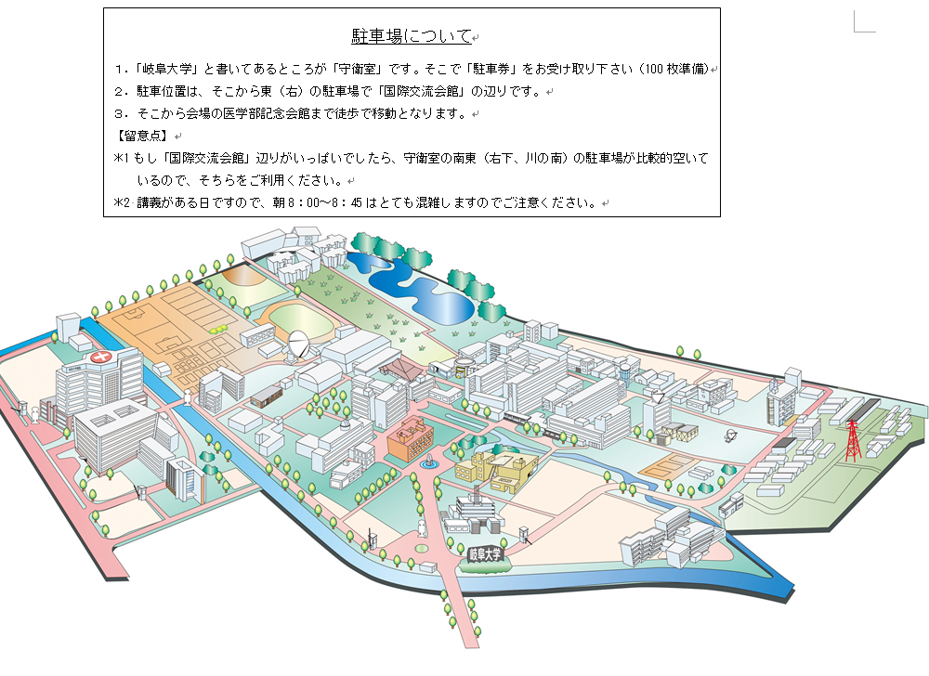

・この講座についての問い合わせや急な遅刻・欠席等の場合は，以下に連絡してください。
ＴＥＬ ０５８－２７１－３３２６（教育研修課 基本研修係）

